Федеральное государственное автономное

образовательное учреждение

высшего образования

«СИБИРСКИЙ ФЕДЕРАЛЬНЫЙ УНИВЕРСИТЕТ»

Институт Космических и Информационных технологий

Кафедра Информатики

**ОТЧЕТ ПО ЛАБОРАТОРНОЙ РАБОТЕ №3**

Преподаватель ________ Пересунько П. В.

подпись, дата инициалы, фамилия

Студент КИ15–17Б, 031510065 ___________ Радионов Т.В.

номер группы, зачетной книжки подпись, дата инициалы, фамилия

Красноярск 2016

**1 Цель работы**

**2 Исходные тексты программ**

/*! \file file.c

* \brief Файл обработки записи и чтения файлов

* \details Файл содержит функции, предназначенные для чтения,

* записи, а также конвертирования в необходимые форматы для работы

*/

#include <fcntl.h>

#include <stdio.h>

#include <sys/stat.h>

#include <sys/types.h>

#include <unistd.h>

#include <syscall.h>

#include <string.h>

#include <stdlib.h>

/*! \brief Структура Human

* \details Структура для хранения данных в необходимом формате

* \param surname - фамилия

* \param name - имя

* \param height - рост

*/

typedef struct Human

{

char surname[32];

char name[32];

int height;

} Human;

/*! \brief Конвертация в структурный тип Human

* \details Функция перевода массива типа char в массив данных типа Human.

* \param line - строка данных

* \param *humans - указатель на массив данных

* \param index - порядковый индекс перевода в i-ую структуру

*/

void* ConvertToStruct(char* line, struct Human *humans, int index)

{

strcpy(humans[index].surname, strtok(line, ","));

strcpy(humans[index].name, strtok(NULL, ","));

int height;

height = atoi(strtok(NULL, ";"));

humans[index].height = height;

}

/*! \brief Конвертация в строку

* \details Функция перевода массива структур в массив символов типа char

* \param *humans - указатель на массив данных

* \param numOfLines - количество строк в файле

* \return line - возвращает массив типа char

*/

char* ConvertToLine(struct Human *humans, int numOfLines)

{

char* line;

line = (char*)malloc(numOfLines*(sizeof(struct Human)));

for (int i = 0; i < numOfLines; i++)

{

strcat(line, humans[i].surname);

strcat(line, ",");

strcat(line, humans[i].name);

strcat(line, ",");

char height[16];

snprintf(height, 16, "%d", humans[i].height);

strcat(line, height);

strcat(line, ";\n");

printf("%s %s %d\n", humans[i].surname, humans[i].name, humans[i].height);

}

return line;

}

/*! \brief Конвертация в структурный тип Human

* \details Функция перевода массива типа char в массив данных типа Human.

* \param *humans - указатель на массив данных

* \param *numOfLines - указатель на количество строк в файле

* \return humans - возвращает массив типа Human

* NULL - если возникли проблемы при чтении файла

*/

struct Human* ReadFile(struct Human *humans, int *numOfLines)

{

int index = 0;

int end;

ssize_t read_bytes;

size_t length;

struct stat fileInfo;

char* buffer;

char* line;

// Создание файла

int fileDescriptor = open("out.txt", O_RDWR | O_APPEND | O_CREAT, 0666);

// Если произошла ошибка при создании

if (fileDescriptor < 0)

{

fprintf(stderr, "Cann't open file\n");

return;

}

// Выясняем размер файла и выделяем память для считывания

fstat(fileDescriptor, &fileInfo);

length = fileInfo.st_size;

buffer = (char*)malloc(length);

// Считываем содержимое файла

read_bytes = read(fileDescriptor, buffer, length);

if (read_bytes < 0)

{

fprintf(stderr, "Cannot read file\n");

return NULL;

}

// Подсчитываем количество строк и находим индекс конца файла

for (int i = 0; i < strlen(buffer); i++)

{

if (buffer[i] == '\n')

{

(*numOfLines)++;

end = i;

}

}

// Выделяем память для массива структур

humans = (struct Human*)malloc((*numOfLines)*sizeof(struct Human));

// Разбиваем на строки

line = strtok(buffer, "\n");

char arr_lines[*numOfLines][128];

while (line != NULL)

{

strcpy(arr_lines[index], line);

line = strtok(NULL, "\n");

index++;

}

// Выполняем структуризацию строк

for (int i = 0; i < (*numOfLines); i++)

{

printf("%s\n", arr_lines[i]);

ConvertToStruct(arr_lines[i], humans, i);

}

close(fileDescriptor);

return humans;

}

/*! \brief Запись в файл

* \details Функция записи массива структур в файл

* \param *humans - указатель на массив данных

* \param *numOfLines - указатель на количество строк в файле

*/

void* RecordFile(struct Human *humans, int *numOfLines)

{

char *text;

// Создание файла

int fileDescriptor = open("out.txt", O_WRONLY | O_TRUNC | O_APPEND | O_CREAT, 0666);

// Если произошла ошибка при создании

if (-1 == fileDescriptor)

{

fprintf(stderr, "Cann't open file\n"); // Вывод ошибки на экран

}

text = ConvertToLine(humans, *numOfLines);

printf("text: %s\n", text);

write(fileDescriptor, text, strlen(text));

close(fileDescriptor);

// Освобождение памяти

free(humans);

}

/* Вариант 18.

Структура данных: фамилия; имя; рост. Создать два запроса,

позволяющих найти максимальный рост, начиная с элемента списка с заданным

номером.*/

#include <files.c>

/*! \brief Очистка экрана

* \details Функция очистки экрана терминала

*/

void* ClearScreen()

{

printf("\033[2J");

printf("\033[0;0f");

}

/// Вывод содержимого файла на экран

/*! \brief Вывод содержимого файла на экран

* \details Функция отображения массива структур на экран терминала

* \param *humans - указатель на массив данных

* \param numOfLines - количество строк в файле

*/

void* PrintOnConsole(struct Human *humans, int numOfLines)

{

printf("number surname name height\n");

for (int i = 0; i < numOfLines; i++)

{

printf("#%d %s %s %d\n",

i, humans[i].surname, humans[i].name, humans[i].height);

}

}

/*! \brief Добавление элемента структуры

* \details Добавление новой структуры в массив структур путем ввода в терминал полей

* и запись в файл

* \param *humans - указатель на массив данных

* \param *numOfLines - указатель на количество строк в файле

*/

void* AddOneStructure(struct Human *humans, int *numOfLines)

{

//char* newStructure;

//char newStructure[128];

struct Human *buf_humans;

//printf("Введите новую единицу структуры (surname,name,height;): ");

//gets(newStructure);

//scanf("%s", newStructure);

//ClearScreen();

//printf("%s\n", newStructure);

// Увеличиваем список структур на одну единицу

buf_humans = (struct Human*)malloc((*numOfLines)*sizeof(struct Human));

for (int i = 0; i < (*numOfLines); i++)

{

buf_humans[i] = humans[i];

}

(*numOfLines)++;

free(humans);

humans = (struct Human*)malloc((*numOfLines)*sizeof(struct Human));

for (int i = 0; i < (*numOfLines) - 1; i++)

{

humans[i] = buf_humans[i];

}

free(buf_humans);

printf("Введите информацию:\n", humans[*numOfLines - 1].surname);

printf("фамилия: ");

scanf("%s", humans[*numOfLines - 1].surname);

printf("имя: ");

scanf("%s", humans[*numOfLines - 1].name);

printf("рост: ");

scanf("%d", &humans[*numOfLines - 1].height);

ClearScreen();

// Конвертируем строку и добавляем к списку структур

//ConvertToStruct(newStructure, humans, (*numOfLines) - 1);

// Записываем в файл

RecordFile(humans, numOfLines);

}

/*! \brief Удаление элемента структуры

* \details Удаление элемента структуры из массива структур путем ввода в терминале

* индекса элемента и запись в файл

* \param *humans - указатель на массив данных

* \param *numOfLines - указатель на количество строк в файле

*/

void* DeleteOneStructure(struct Human *humans, int *numOfLines)

{

int index;

struct Human *buf_humans;

printf("Введите номер строки для удаления: ");

scanf("%d", &index);

ClearScreen();

buf_humans = (struct Human*)malloc((*numOfLines)*sizeof(struct Human));

for (int i = 0; i < (*numOfLines) - 1; i++)

{

if (i < index)

{

buf_humans[i] = humans[i];

}

else

{

buf_humans[i] = humans[i+1];

}

}

(*numOfLines)--;

free(humans);

humans = (struct Human*)malloc((*numOfLines)*sizeof(struct Human));

for (int i = 0; i < (*numOfLines); i++)

{

humans[i] = buf_humans[i];

}

free(buf_humans);

// Записываем в файл

RecordFile(humans, numOfLines);

}

/*! \brief Поиск максимального роста с i-ой позиции

* \details Обход массива структур с указанной в терминале позиции и нахождение

структуры с наибольшим значением поля height

* \param *humans - указатель на массив данных

* \param numOfLines - количество строк в файле

*/

void* FindMaxHeight(struct Human *humans, int numOfLines)

{

int index;

int max_index;

printf("Введите номер строки откуда следует искать: ");

scanf("%d", &index);

ClearScreen();

// Алгоритм поиска максимального роста

int max = humans[0].height;

for (int i = index; i < numOfLines; i++)

{

if (humans[i].height > max)

{

max = humans[i].height;

max_index = i;

}

}

printf("Самый высокий рост: ");

printf("#%d %s %s %d\n",

max_index, humans[max_index].surname, humans[max_index].name,

humans[max_index].height);

}

/*! \brief Главная функция

* \param argc количество аргументов

* \param argv массив системных переменных

* \return 0 - успешное выполнение программы,

* EXIT_FAILURE - какая либо ошибка

*/

int main(int argc, char *argv[])

{

struct Human *humans;

int numOfLines = 0;

int menu;

humans = ReadFile(humans, &numOfLines);

do

{

printf("\n1. Вывести записи на экран\n");

printf("2. Добавить запись\n");

printf("3. Удалить запись\n");

printf("4. Найти запись с максимальным ростом\n");

printf("5. Выход\n");

printf("\n>> Введите пункт меню: ");

scanf("%d", &menu);

switch (menu)

{

case 1:

{

ClearScreen();

PrintOnConsole(humans, numOfLines);

break;

}

case 2:

{

ClearScreen();

PrintOnConsole(humans, numOfLines);

AddOneStructure(humans, &numOfLines);

printf("#%d %s %s %d\n",

numOfLines-1, humans[numOfLines-1].surname,

humans[numOfLines-1].name,

humans[numOfLines-1].height);

break;

}

case 3:

{

ClearScreen();

PrintOnConsole(humans, numOfLines);

DeleteOneStructure(humans, &numOfLines);

break;

}

case 4:

{

ClearScreen();

PrintOnConsole(humans, numOfLines);

FindMaxHeight(humans, numOfLines);

break;

}

}

} while (menu != 5);

free(humans);

return 0;

}

**3 Примеры работы программ**

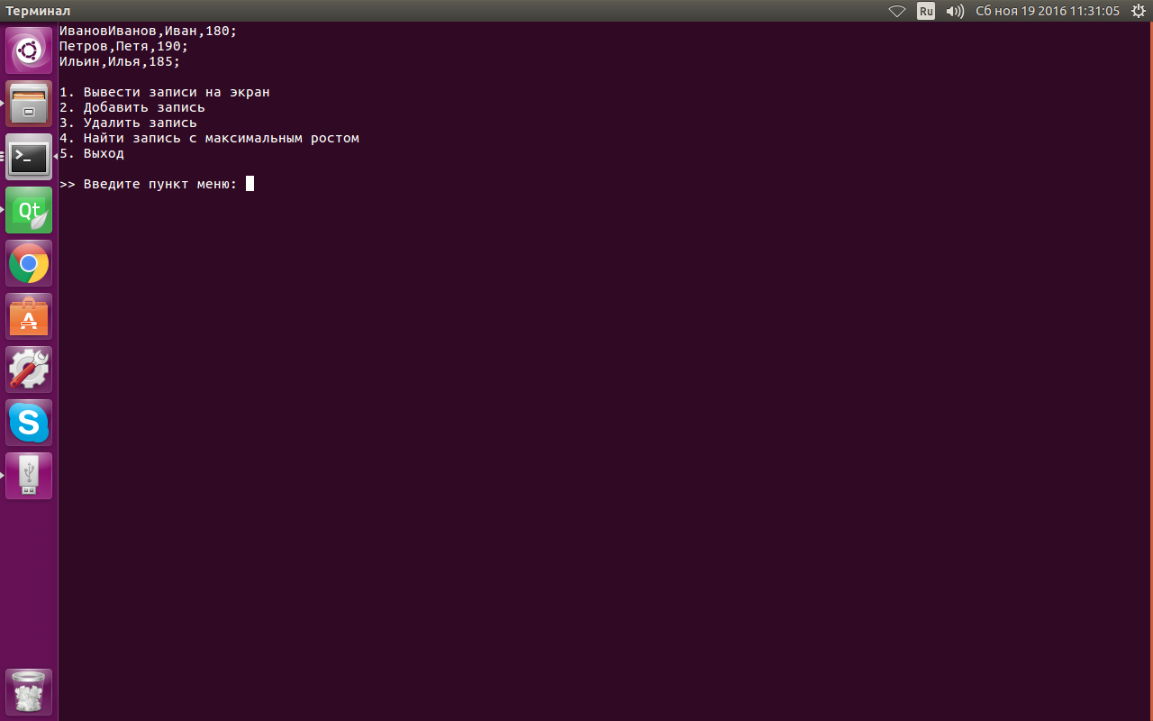

Рисунок 1

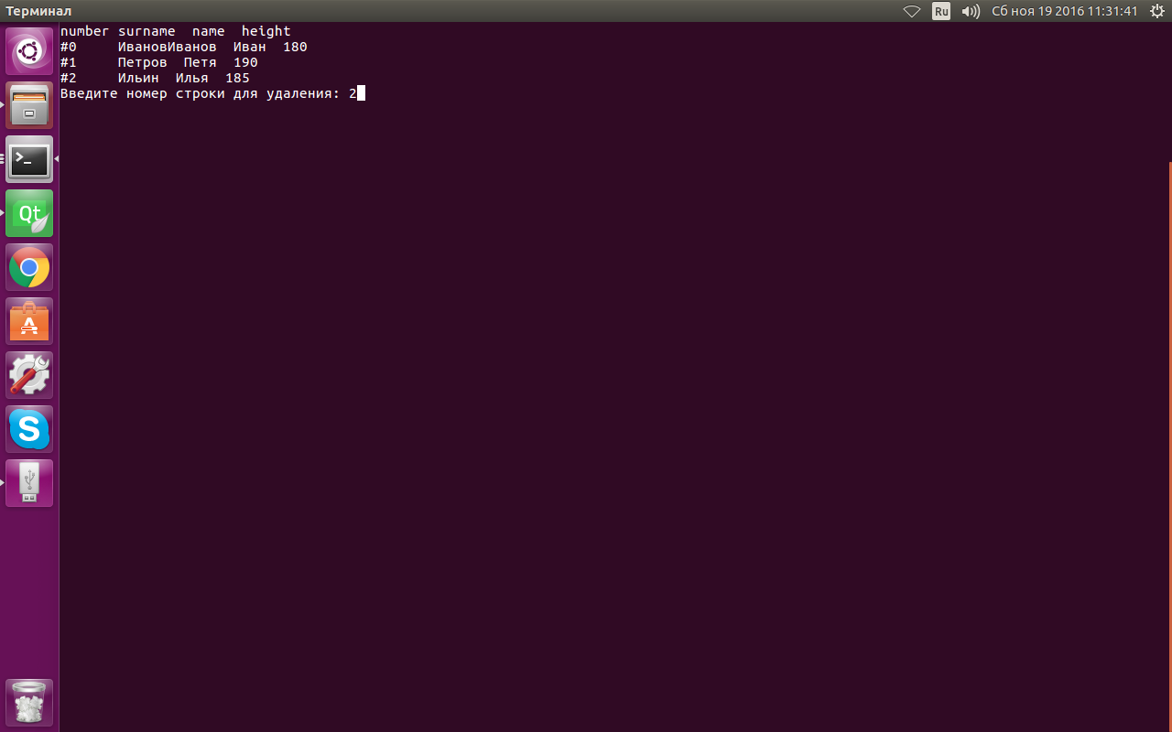

Рисунок 2

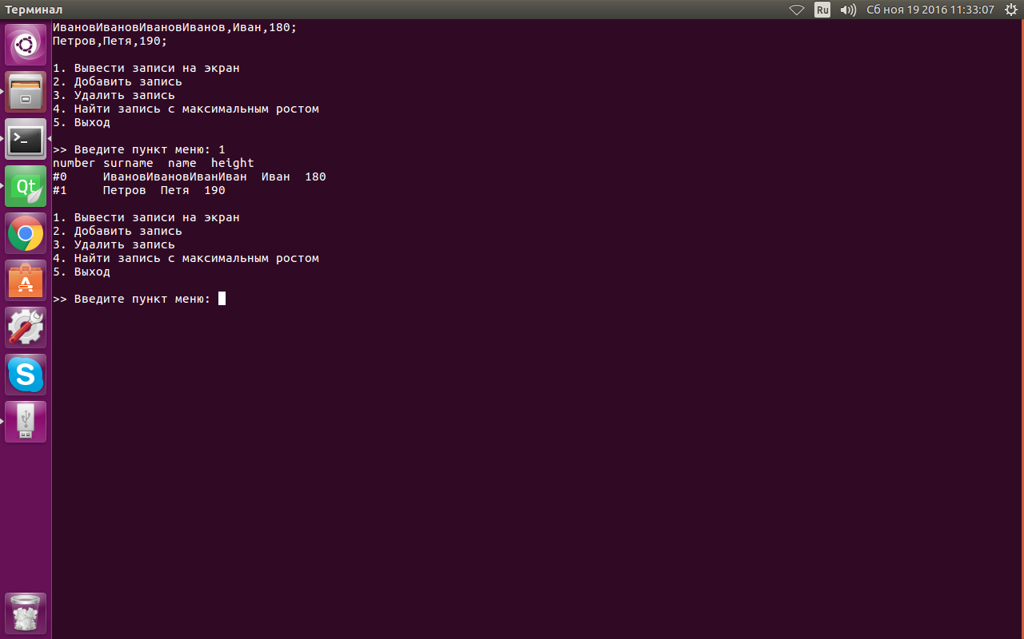

Рисунок 3

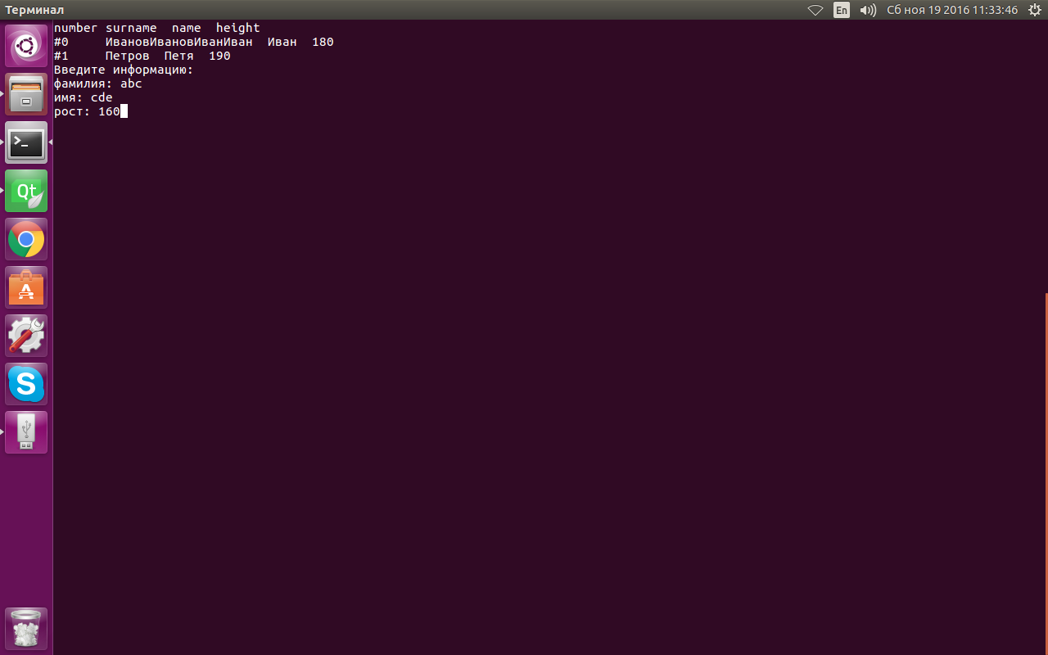

Рисунок 4

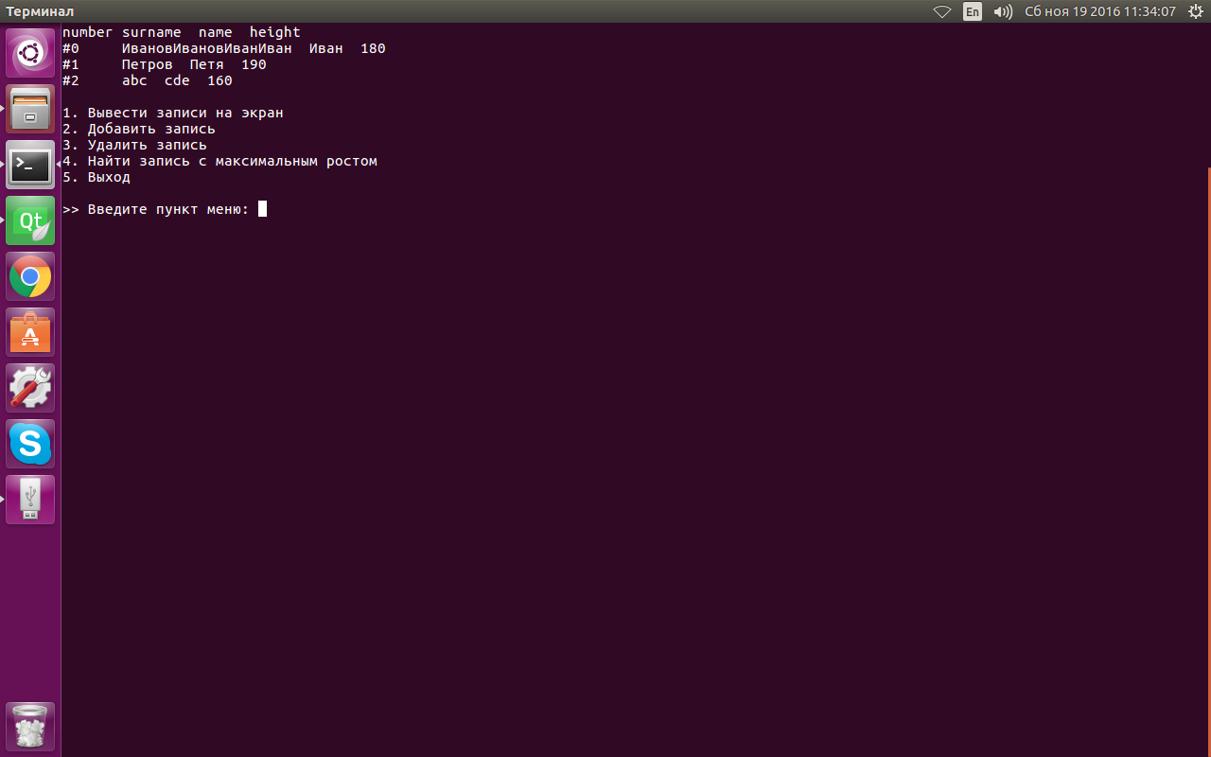

Рисунок 5

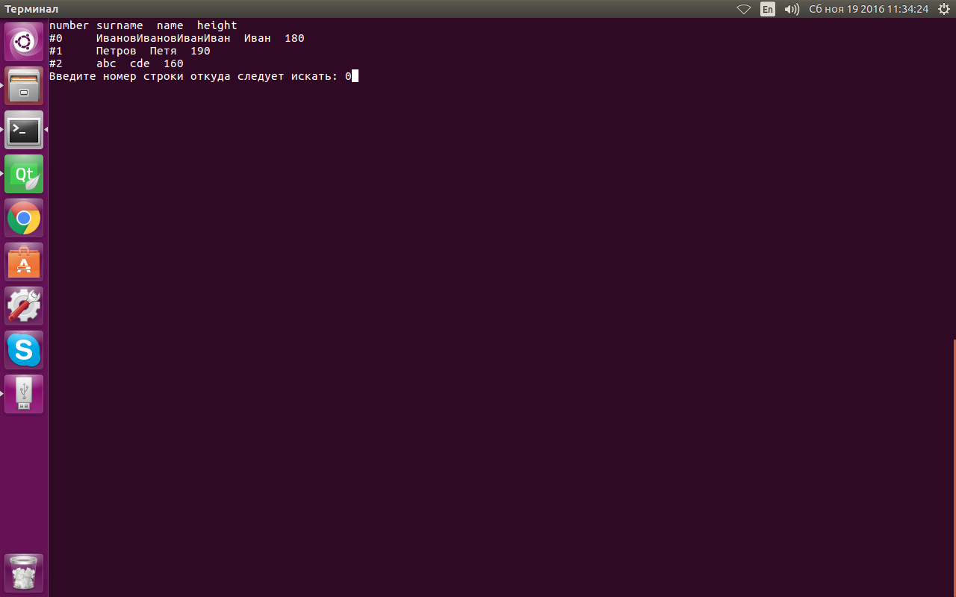

Рисунок 6

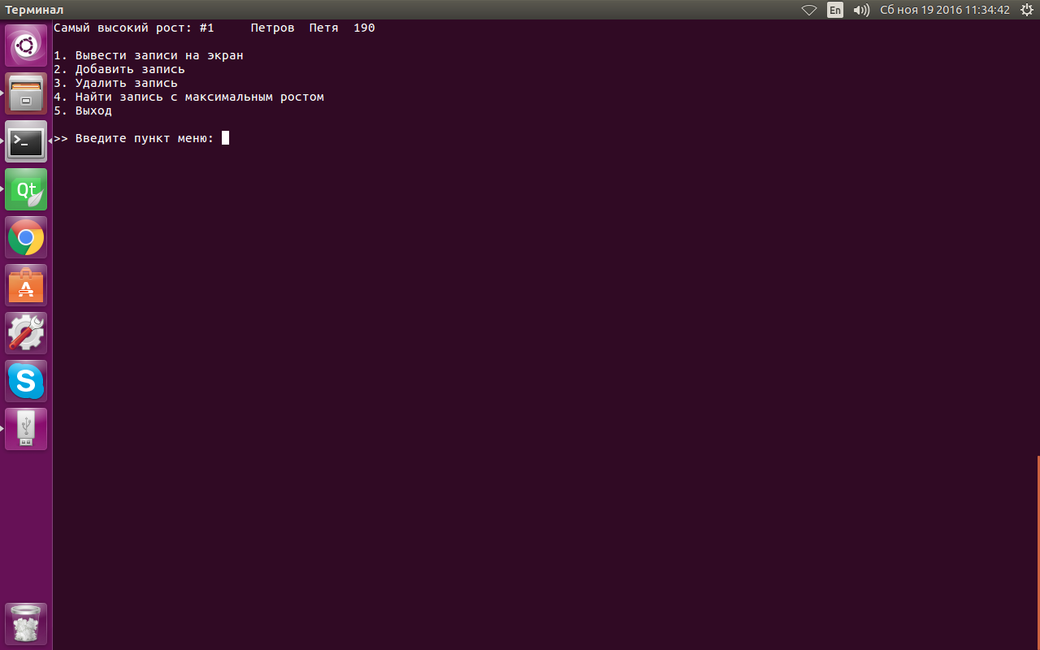

Рисунок 7